**Геополотно: как выбрать и свойства материала**

Геополотно (геотекстиль) – это геосинтетический материал, полностью состоящий из полиэфирных, полиэтиленовых или полипропиленовых волокон. Материал применяется в строительстве и отделке, земляных работах, производстве, быту. Срок службы – 50 лет и более.

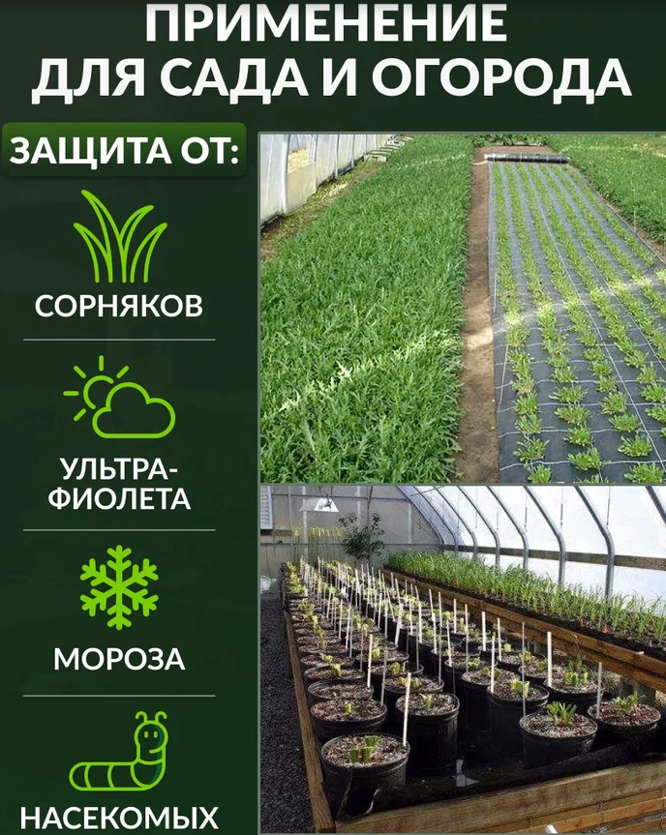

Чтобы сделать правильный выбор, важно определить, какие задачи должен решать материал:

* Разделение. Изделие выполняет функцию разделяющего слоя, предотвращает смешивание разных слоев грунта. Это возможно благодаря высокой прочности синтетических волокон. Текстиль разделяет щебень и грунт при строительных работах, предотвращая деформацию и проседание конструкций из-за смешивания двух пород. Разделение грунтовых слоев с помощью геотекстильного материала обеспечивает долговечность оснований, их стабильность в течение всего срока службы. Полотно защищает от проникновения в основание корней растений.
* Гидроизоляция. Геотекстиль защищает от просачивания воды, выполняет отвод избыточной влаги. Эту функцию нельзя недооценивать: вода больше других факторов угрожает грунтовым основаниям. Также геотекстиль отделяет гидроизоляцию от повреждения острыми камнями.
* Фильтрация. Защита от засоров при беспрепятственном прохождении воды. Эта особенность позволяет использовать геотекстиль в качестве водонепроницаемой оболочки в дренажных системах для защиты последних от заливания.
* Армирование. Повышение несущей способности грунта, его укрепление, перераспределение нагрузки между участками с различной нагруженностью с геотекстилем. На практике это проявляется в отсутствии колей на дорогах.

**Геополотно черный и белый: свойства**

Со своими функциями геотекстиль хорошо справляется при строительстве железных и автомобильных дорог, аэропортов и стоянок, устройстве фундаментов, землеустроительных работах, укреплении берегов водоемов, в ландшафтном дизайне и в сельском хозяйстве, строительстве портовых сооружений и плотин и т.д. Функциональность материала сочетается с его хорошими потребительскими характеристиками:

* Экологическая чистота, отсутствие вредного воздействия на окружающую среду;
* Упругость в геотекстиле, сохранение прочности даже при сильном давлении;
* Гидроизоляционные свойства; материал не подвержен воздействию сырости, плесени и грибка, он не впитывает влагу и не гниет;
* Стойкость к воздействию химикатов;
* Способность сохранять свои свойства в температурном диапазоне от -60 до +110 градусов;
* Устойчивость к ультрафиолету;
* Стойкость к истиранию и проколам;
* Простота транспортировки из-за невысокой массы;
* Легкость хранения;
* Устойчивость к порче насекомыми и грызунами;
* Доступность приобретения по низким ценам оптом и в розницу.

Сегодня есть немало изобретений, способных повысить качество жизни без существенных затрат. Геоткань можно смело отнести к данной категории. Материал пользуется большой популярностью вследствие широкой сферы применения, неприхотливости и относительно невысокой цены. Он значительно повышает срок службы более дорогостоящих материалов и конструкций. Для этого достаточно положить выбранный товар в корзину и продолжить оформление в форме заказа.